绿色建筑性能评价
自评估报告

申报项目名称： 碳中和时代——绿色低碳建筑设计
申报单位名称： 沈阳建筑大学
参与单位名称：沈阳建筑大学
咨询单位名称：沈阳建筑大学

自评星级： 基本级

中国城市科学研究会绿色建筑研究中心 V2.0.1

填写说明
1、本报告适用于申报绿色建筑的民用建筑，由申报单位填写；
2、“达标判定”项的填写方式：满足要求的项在□中填写“√”；不满足要求的项在□中填写“×”。
3.“实际提交材料”中列表填写对应条文实际提交的材料的全称。
4. 本报告封面的“申报项目名称”、“申报单位名称”、“参与单位名称”请务必认真、仔细填写，并与申报书保持一致，如因笔误造成评审或证书制作问题，后果自负。
5.若采用本报告参考样式，可进行编辑性修改，但不应自行删除技术内容和要求。

一、自评总述
经自评估，本项目控制项全部达标

得分情况：
评价指标体系评分项

 | 控制项 | 安全耐久 | 健康舒适 | 生活便利 | 资源节约 | 环境宜居 | 提高与创新
评价分值 | 400 | 100 | 100 | 100 | 200 | 100 | 100
自评得分 | 400 | 100.0 | 100.0 | 70.0 | 200.0 | 100.0 | 100.0
总得分：Q=（Q0+Q1+Q2+Q3+Q4+Q5+QA）/10=107.0

二、项目情况
1、项目效果图（竣工，申报对象为部分时，应在整体中标示申报范围）

2、项目总平面图（申报对象为部分时，应在整体中标示申报范围）
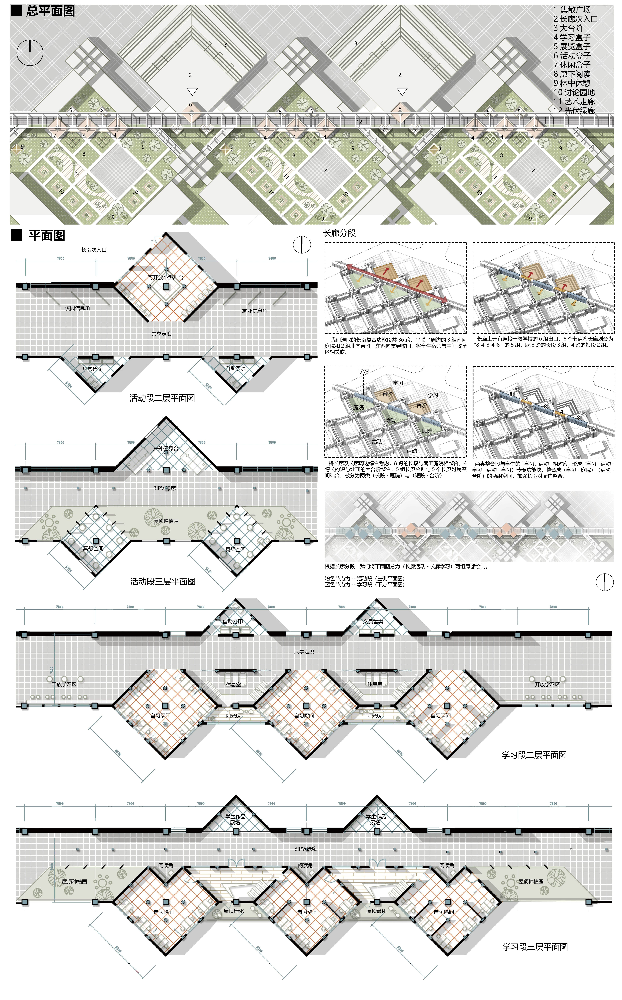

三、自评内容
4 安全耐久
子项 | 条文编号 | 条文 | 满分 | 达标/得分
控制项 | 4.1.1 | 场地安全 | / | √
控制项 | 4.1.2 | 建筑结构 | / | √
控制项 | 4.1.3 | 外部设施 | / | √
控制项 | 4.1.4 | 建筑内部非结构构件 | / | √
控制项 | 4.1.5 | 外门窗性能 | / | √
控制项 | 4.1.6 | 防水防潮 | / | √
控制项 | 4.1.7 | 满足紧急疏散要求 | / | √
控制项 | 4.1.8 | 安全防护标识系统 | / | √
控制项 | 4.1.9 | 强制性规范 | / | √
合计 |  |  |  |  | 0.0 | 0.0

5 健康舒适
子项 | 条文编号 | 条文 | 满分 | 达标/得分
控制项 | 5.1.1 | 空气污染物 | / | √
控制项 | 5.1.2 | 避免室内空气污染 | / | √
控制项 | 5.1.3 | 给排水系统合规 | / | √
控制项 | 5.1.4 | 室内声环境 | / | √
控制项 | 5.1.5 | 建筑照明 | / | √
控制项 | 5.1.6 | 暖通设计参数 | / | √
控制项 | 5.1.7 | 围护结构热工性能 | / | √
控制项 | 5.1.8 | 室内热环境调节 | / | √
控制项 | 5.1.9 | 地下车库CO监测 | / | √
控制项 | 5.1.10 | 强制性规范 | / | √
合计 |  |  |  |  | 0.0 | 0.0

6 生活便利
子项 | 条文编号 | 条文 | 满分 | 达标/得分
控制项 | 6.1.1 | 无障碍步行系统 | / | √
控制项 | 6.1.2 | 公共交通站点 | / | √
控制项 | 6.1.3 | 电动汽车配套措施 | / | √
控制项 | 6.1.4 | 自行车停放合理 | / | √
控制项 | 6.1.5 | 设备管理系统 | / | √
控制项 | 6.1.6 | 信息网络系统 | / | √
控制项 | 6.1.7 | 强制性规范 | / | √
合计 |  |  |  |  | 0.0 | 0.0

7 资源节约
子项 | 条文编号 | 条文 | 满分 | 达标/得分
控制项 | 7.1.1 | 建筑设计优化 | / | √
控制项 | 7.1.2 | 降低负荷能耗 | / | √
控制项 | 7.1.3 | 温度分区设置 | / | √
控制项 | 7.1.4 | 照明功率密度 | / | √
控制项 | 7.1.5 | 能耗分项计量 | / | √
控制项 | 7.1.6 | 电梯扶梯节能 | / | √
控制项 | 7.1.7 | 水资源利用方案 | / | √
控制项 | 7.1.8 | 建筑形体规则 | / | √
控制项 | 7.1.9 | 建筑造型简约 | / | √
控制项 | 7.1.10 | 建材本地化 | / | √
控制项 | 7.1.11 | 强制性规范 | / | √
合计 |  |  |  |  | 0.0 | 0.0

8 环境宜居
子项 | 条文编号 | 条文 | 满分 | 达标/得分
控制项 | 8.1.1 | 满足日照标准 | / | √
控制项 | 8.1.2 | 室外热环境 | / | √
控制项 | 8.1.3 | 绿地绿化 | / | √
控制项 | 8.1.4 | 场地竖向设计 | / | √
控制项 | 8.1.5 | 标识系统 | / | √
控制项 | 8.1.6 | 无超标污染源 | / | √
控制项 | 8.1.7 | 生活垃圾处理 | / | √
控制项 | 8.1.8 | 强制性规范 | / | √
合计 |  |  |  |  | 0.0 | 0.0

